

Gráficos Gapminder

Ciência dos Dados

Leonardo Lamounier Grotti

Patrick Serrano Wiegerinck

Prof. Maria Kelly Venezuela

2016

São Paulo

1. Assassinatos por 1000 habitantes X Média de anos na escola (Homens)

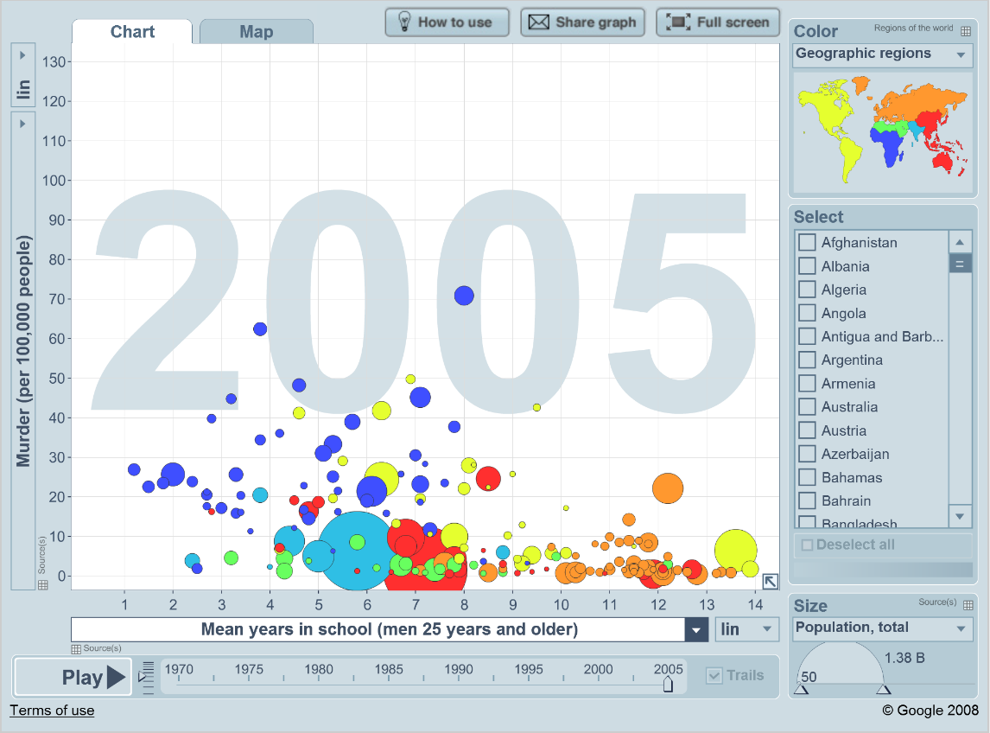

(fonte: [www.gapminder.org](http://www.gapminder.org))

1. Assassinatos por 1000 habitantes X Média de anos na escola (Mulheres)

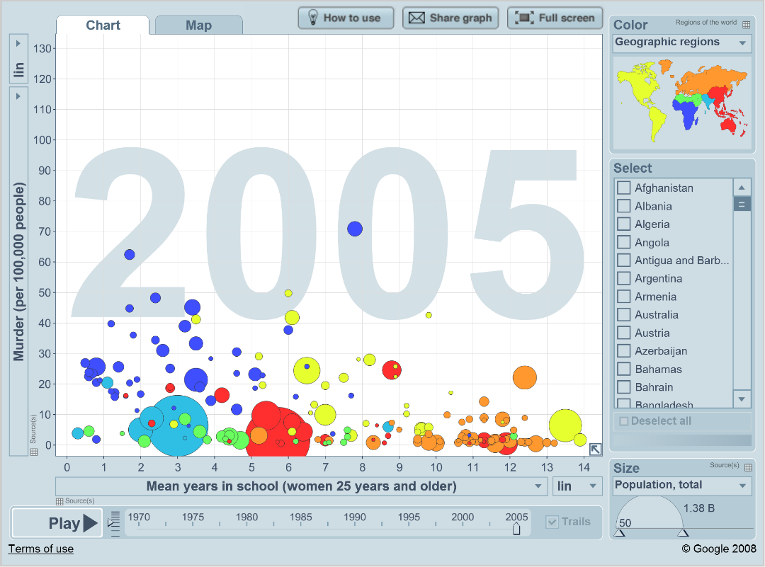

(Fonte: [www.gapminder.org](http://www.gapminder.org))

1. Assassinatos por 1000 habitantes X IDH

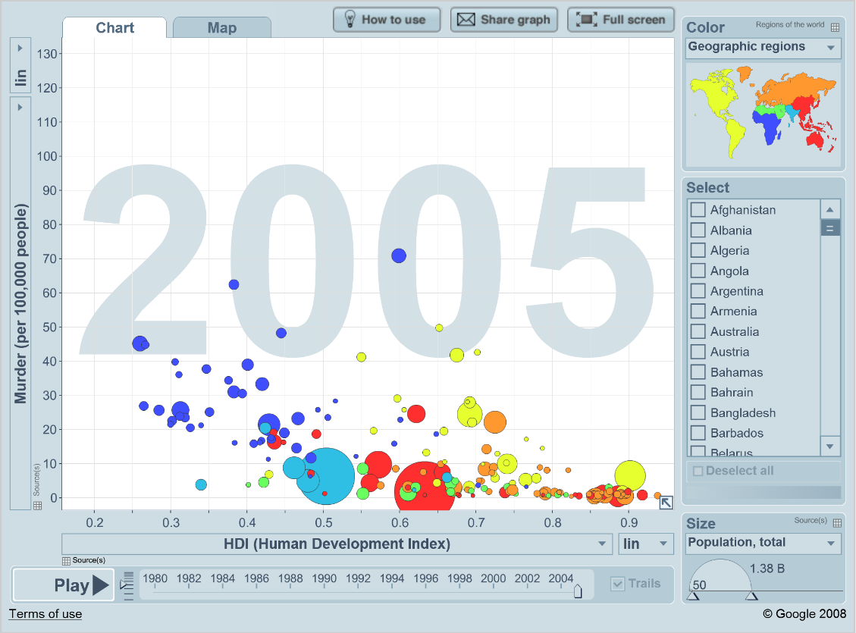

(Fonte: [www.gapminder.org](http://www.gapminder.org))

1. Assassinatos por 1000 habitantes X PIB/ empregados

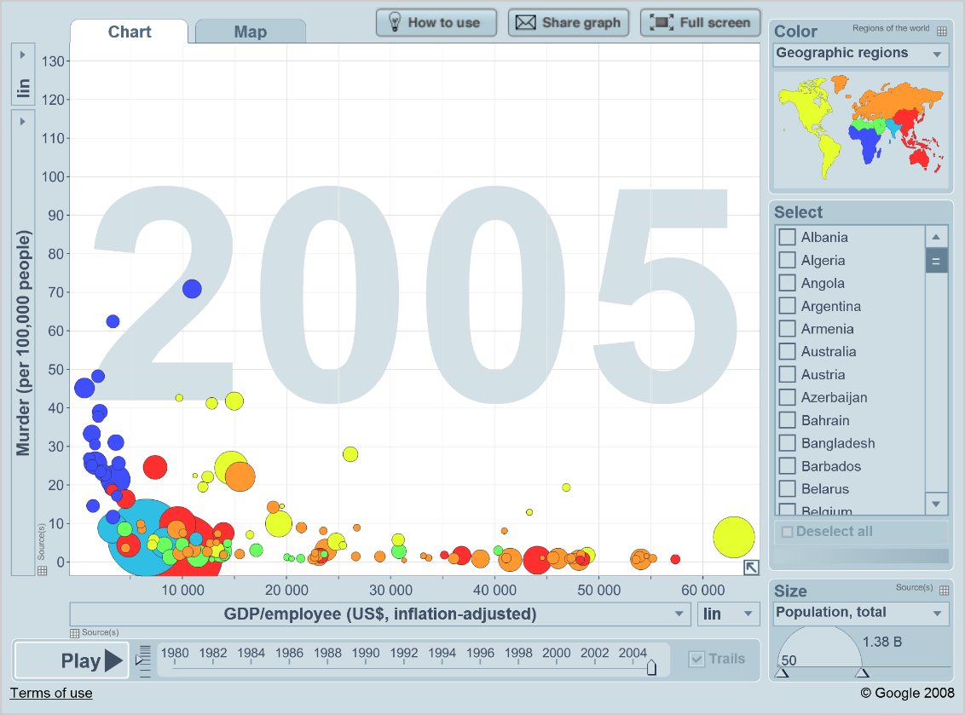

(Fonte: [www.gapminder.org](http://www.gapminder.org))